Тема: . Подорожі Марко Поло та Ібн-Баттути. Розвиток країнознавства і картографії. Глобус Бехайма. Перші географічні відомості про українські землі.
Глобус Бехайма. Німецький учений Мартін Бехайм в 1492 р. створив глобус (глобус у перекладі з латинської означає куля). Це була зменшена модель нашої планети, ніби іграшкова Земля.
На глобусі Бехайма не було ні Південної, ні Північної Америки (на ньому, власне, немає півсвіту). Ці та інші материки стануть відомими європейцям пізніше. Глобус Бехайма дає нам уявлення про рівень географічних знань на початку доби Великих географічних відкриттів.
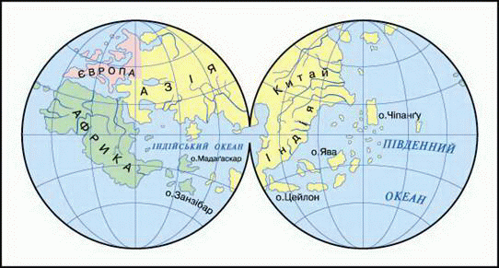
Описи території, на якій розташована сучасна Україна, а також прилеглі до неї землі, відомі з давніх часів. Перші писемні згадки про природу окремих українських земель знаходимо у творах давньогрецьких, арабських та інших авторів. Ще у V ст. до н. е. Геродот відвідав південь нашої країни. Його вразили багаті пасовища з буйними травами та широкі рівнини з родючими грунтами. У своїй праці «Скіфія» він описав Причорномор'я, принагідно зазначивши, що зими тут суворі й вода замерзає, а влітку холодно й дощить. Полонили уяву вченого й величні річки: Борисфен (Дніпро), Тірас (Дністер), Гіпаніс (Південний Буг). Геродот також ознайомився з побутом народів, які жили на північ від скіфів.
У І ст. римський учений Плініи Старший зробив опис окремих річок, тварин і рослин. У II ст. давньогрецький учений Птолемей коротко описав території між Віслою та Доном, на схематичних картах позначив рельєф та річки цієї місцевості.
Перші подорожі
Подорож Марко Поло. Першим європейцем, який здійснив подорож Південною Азією, був Марко Поло – син італійського купця з Венеції. Його батько вів торгівлю в Азії і неодноразово бував на таємничому Сході. Вирушаючи в 1271 р. до Китаю Поло-старший узяв із собою і 17-річного Марко. Більш як 3 роки через бурхливі річки, високі гори, великі пустелі діставалися купці-мандрівники до Китаю. Там їх прийняв хан. Щоб підтримувати відносини з Європою, він запросив кмітливого Марко Поло до себе на службу. Це дало можливість італійцю здійснити чимало мандрівок Китаєм. Служба Марко Поло в хана розтяглася на 15 років, а повернення додому – ще на 10! В Європу він повернувся морем уздовж берегів Азії. Маршрут його подорожі виглядав велетенською петлею, описаною довкола Південної Азії.
Подорож Ібн Баттути. Часто паломництва – подорожі до святих, визначених релігією, місць – перетворювалися на безцінні пізнавальні подорожі. З паломництва до мусульманських святинь Медини та Мекки, що у Саудівській Аравії, в 1325 р. почав свої мандри араб з Марокко Ібн Баттута. Він пройшов через усю Північну Африку, бував на Близькому Сход, морем плавав до Мозамбіка і Занзібару. Його шляхи сягали Поволжя і Середньої Азії. Згодом Ібн Баттута потрапив до Індії. Там він 7 років прожив у місті Делі і, як і Марко Поло, служив султану. Потім він подорожував Китаєм. Повертався додому мандрівник довгі роки через Південно-Східну Азію.
- Використана література: http://osvita.ua/vnz/reports/econom_history/24518/
- http://school.xvatit.com/index.php?title=%D0%93%D0%B5%D0%BE%D0%B3%D1%80%D0%B0%D1%84%D1%96%D1%8F_6_%D0%BA%D0%BB%D0%B0%D1%81._%D0%9F%D0%BE%D0%B2%D0%BD%D1%96_%D1%83%D1%80%D0%BE%D0%BA%D0%B8.

